Semaine du 17 au 21 septembre 2018
Nos comptines de début d’année
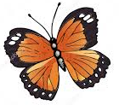

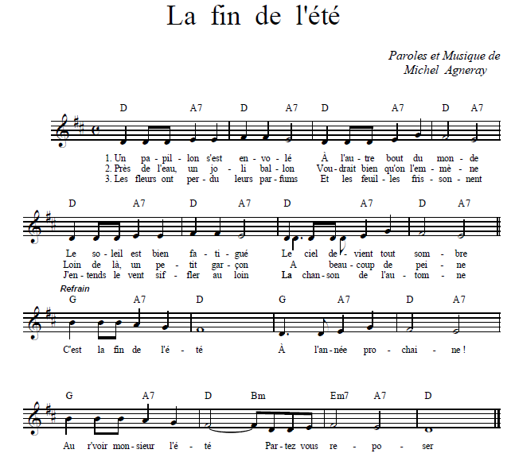
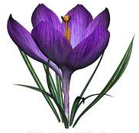
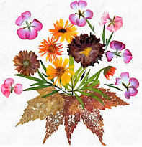
Tourne tourne petit moulin
Tourne tourne petit moulin
(la main droite tourne autour de la main gauche)
Frappent frappent petites mains
(on tape dans les mains)
Vole vole petit oiseau
(les mains en l'air miment le vol)
Nage nage petit poisson
(les deux mains jointes miment la nage d'un poisson)
Petit moulin a bien tourné
(la main droite tourne autour de la main gauche)
Petites mains ont bien frappé
(on tape dans les mains)
Petit oiseau a bien volé
(les mains en l'air miment le vol)
Petit poisson a bien nagé
(les deux mains jointes miment la nage d'un poisson)
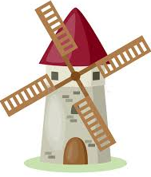
Paroles & Musique : Gérard BILLON-TYRARD
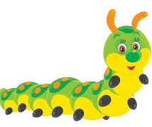

Colchiques dans les prés
Colchiques dans les prés fleurissent, fleurissent,
Colchiques dans les prés : c'est la fin de l'été.
La feuille d'automne emportée par le vent
En ronde monotone tombe en tourbillonnant.
Les rencontres
Quand deux mille-pattes se rencontrent
(Les deux mains s’avancent l’une vers l’autre avec les doigts qui bougent)
Ils mettent trois jours pour se dire bonjour
(Quand elles sont face à face, les deux pouces s’embrassent puis les deux index...)
Mais quand se sont deux serpents
(Les deux index s’avancent en faisant des vagues(
Ils mettent beaucoup moins longtemps
(Les deux index se saluent)
